Fecha máxima de entrega: | Martes 9 de Junio

Propósito(s)
- Identificar los tipos de información existente en internet y recomendaciones sobre el uso del celular

Criterios de evaluación
(Las fotografías del cuaderno deben enviarlas al Whatsapp del profesor o al correo, recuerda escribir el nombre y el grado en cada hoja que envíes).
- Ser: Evidenciar el interés y compromiso al realizar las actividades en la casa, de acuerdo a un horario establecido.
- Hacer: Evidenciar a través de maquetas, dibujo o esquemas los conceptos tratados.
- Saber: Componer escritos sobre la temática tratada.

La información presente en internet

Observa la imagen.    Con tus propias palabras, explica que significa la imagen: | Aprende:  Internet te ofrece gran cantidad de información que muchas veces no es confiable o verídica; cuando necesitamos buscar algo es conveniente tener en cuenta lo siguiente:  - Identificar muy bien lo que necesitas, es bueno tener más opciones para buscar, si por ejemplo necesitamos buscar “la cocha” también podrías usar “sitios turísticos de pasto” o “el encano”, así poder encontrar información verídica.  - Identificar qué tipo de información deseas como imágenes, documentos, videos, sonido, etc…  - Recompilar y analizar la información para esto se necesita hacer resúmenes, tomar apuntes e inclusive imprimir o descargar lo que se ha encontrado.  Los tipos de información que se encuentran son documentos, imágenes, videos, sonidos, aplicaciones que son las más relevantes.  Relaciona los sitios web donde puedes encontrar los diferentes tipos de información (debes ingresar por lo menos una vez a cada sitio para verificar que información nos ofrece)  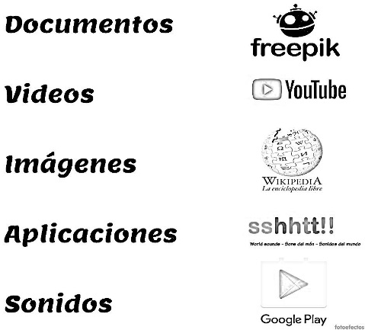  [https://www.freepik.es/ ] [https://www.sshhtt.com/ ]

- Realiza una lista de 10 puntos del buen uso del celular en el hogar.
1. |  | 6.
2. |  | 7.
3. |  | 8.
4. |  | 9.
5. |  | 10.

